Прайс на теплоход " Владимир Маяковский"
навигация 2023 года из Ярославля
тел. 90-70-75, 90-70-74
тел. 8-800-550-34-90 – по России Бесплатно
917075@mail.ru
http://нашвектур.рф/

Цена указана на одного человека за круиз.
Отправление — ЯРОСЛАВЛЬ
При бронировании до 31.10.2022 – скидка от действующих цен 10%.
При бронировании до 31.01.2023 – скидка от действующих цен 8%.
При бронировании до 31.03.2023 – скидка от действующих цен 5%.
При бронировании до 31.05.2023 – скидка от действующих цен 2%.

ДАТА | МАРШРУТ | ДНЕЙ ↓ | ЛЮКС | ПОЛУЛЮКС | ЛЮКС, П/ЛЮКС доп. место | СИГМА | АЛЬФА | АЛЬФА | ГАММА | СИГМА | БЕТА | БЕТА
 |  | Палуба → | Средняя | Средняя | Средняя | Шлюпочная, средняя | Шлюпочная | Средняя | Главная | Средняя | Нижняя | Нижняя
 |  | Мест → | 2 м | 2 м | 1 м | 1 м | 2 м | 2 м | 2 м | 2 м, 2 ярус | 2 м | 3 м
13.05-22.05 низний сезон | Ярославль (трансфер) Нижний Новгород - Пермь - Ярославль | 10 | 93 610 | 71 610 | 28 050 | 66 660 | 58 630 | 56 980 | 56 540 | 51 590 | 51 590 | 42 020
22.05-27.05 низний сезон | Ярославль - Москва (2 дня) - Ярославль | 6 | 58 190 | 44 550 | 17 600 | 41 470 | 36 520 | 35 530 | 35 200 | 32 230 | 32 230 | 26 290
27.05-06.06 средний сезон | Ярославль - Пермь - Ярославль | 11 | 120 340 | 90 420 | 31 130 | 83 600 | 72 710 | 70 620 | 69 850 | 63 140 | 63 140 | 50 160
06.06-15.06 средний сезон | Ярославль - Санкт-Петербург (2 дня) - Ярославль | 10 | 123 310 | 92 730 | 32 230 | 85 690 | 74 690 | 72 600 | 71 830 | 64 900 | 64 900 | 51 700
15.06-24.06 высокий сезон | Ярославль - Пермь - Ярославль | 10 | 121 220 | 90 640 | 30 030 | 83 600 | 72 490 | 70 400 | 69 740 | 62 700 | 62 700 | 49 500
24.06-26.06 высокий сезон | Ярославль - Горицы + «Русский Север» (Кириллов, Ферапонтово) - Ярославль Уикэнд! | 3 | 30 470 | 23 320 | 9 460 | 21 780 | 19 250 | 18 700 | 18 590 | 16 940 | 16 940 | 13 860
24.06-26.06 высокий сезон | Ярославль - Горицы + «Русский Север» (Вологда, Сизьма) - Ярославль Уикэнд! | 3 | 33 330 | 26 290 | 12 320 | 24 640 | 22 110 | 21 560 | 21 340 | 19 800 | 19 800 | 16 720
24.06-26.06 высокий сезон | Ярославль - Горицы + «Русский Север» (Белозерск, Череповец) - Ярославль Уикэнд! | 3 | 32 450 | 25 300 | 11 440 | 23 760 | 21 230 | 20 680 | 20 570 | 18 920 | 18 920 | 15 840
26.06-05.07 высокий сезон | Ярославль - Пермь - Ярославль | 10 | 121 220 | 90 640 | 30 030 | 83 600 | 72 490 | 70 400 | 69 740 | 62 700 | 62 700 | 49 500
05.07-11.07 высокий сезон | Ярославль - Казань - Самара - Ульяновск - Сарапул (Ижевск, этно) - Пермь | 7 | 78 980 | 59 400 | 20 680 | 55 000 | 47 850 | 46 530 | 46 090 | 41 580 | 41 580 | 33 220
05.07-08.07 высокий сезон | Ярославль - Кострома - Нижний Новгород - Казань - Самара | 4 | 38 830 | 29 040 | 9 570 | 26 730 | 23 210 | 22 440 | 22 330 | 20 130 | 20 130 | 15 840

В стоимость путевки включено:
- размещение и проезд в каюте выбранной категории
- 3-х разовое питание на теплоходе
- культурно-развлекательная программа на борту
- обязательное страхование пассажиров от несчастных случаев во время перевозки

Экскурсионная программа, включенная в стоимость путевки:
18.05-27.05, 27.05-06.06, 15.06-24.06 -Пермь
06.06-15.06 -Пешеходная на Кижах, водно-пешеходная на Валааме
06.06-10.06 -Пешеходная на Кижах
11.06-15.06 -Водно-пешеходная на Валааме
24.06-26.06 -Пешеходные в Рыбинске, Тутаеве, Угличе или Мышкине
26.06-08.07 -В круизе Березники + Усолье: автобусная в Усолье
26.06-08.07 -В круизе Березники + Соликамск, Чердынь: автобусный тур Соликамск - Чердынь
26.06-08.07 -В круизе Березники + Всеволодо-Вильва и Голубое озеро: поездка во Всеволодо-Вильву (музей "Дом Пастернака"), отдых и пикник на Голубом озере
26.06-08.07 -В круизе Пермь + Кунгур, Екатеринбург: автобусный тур Пермь + Кунгур, Екатеринбург
26.06-08.07 -В круизе Пермь + Лучший курорт на Каме (3 дня / 2 ночи): отдых на курорте Усть-Качка (3 дня / 2 ночи), обзорная по Перми

Скидки:
- дети до 3 лет (вкл.) без места и питания – бесплатно
- дети от 4 до 14 лет – уточняйте у менеджера.
- пенсионеры - 5 %

Схема теплохода «Владимир Маяковский»
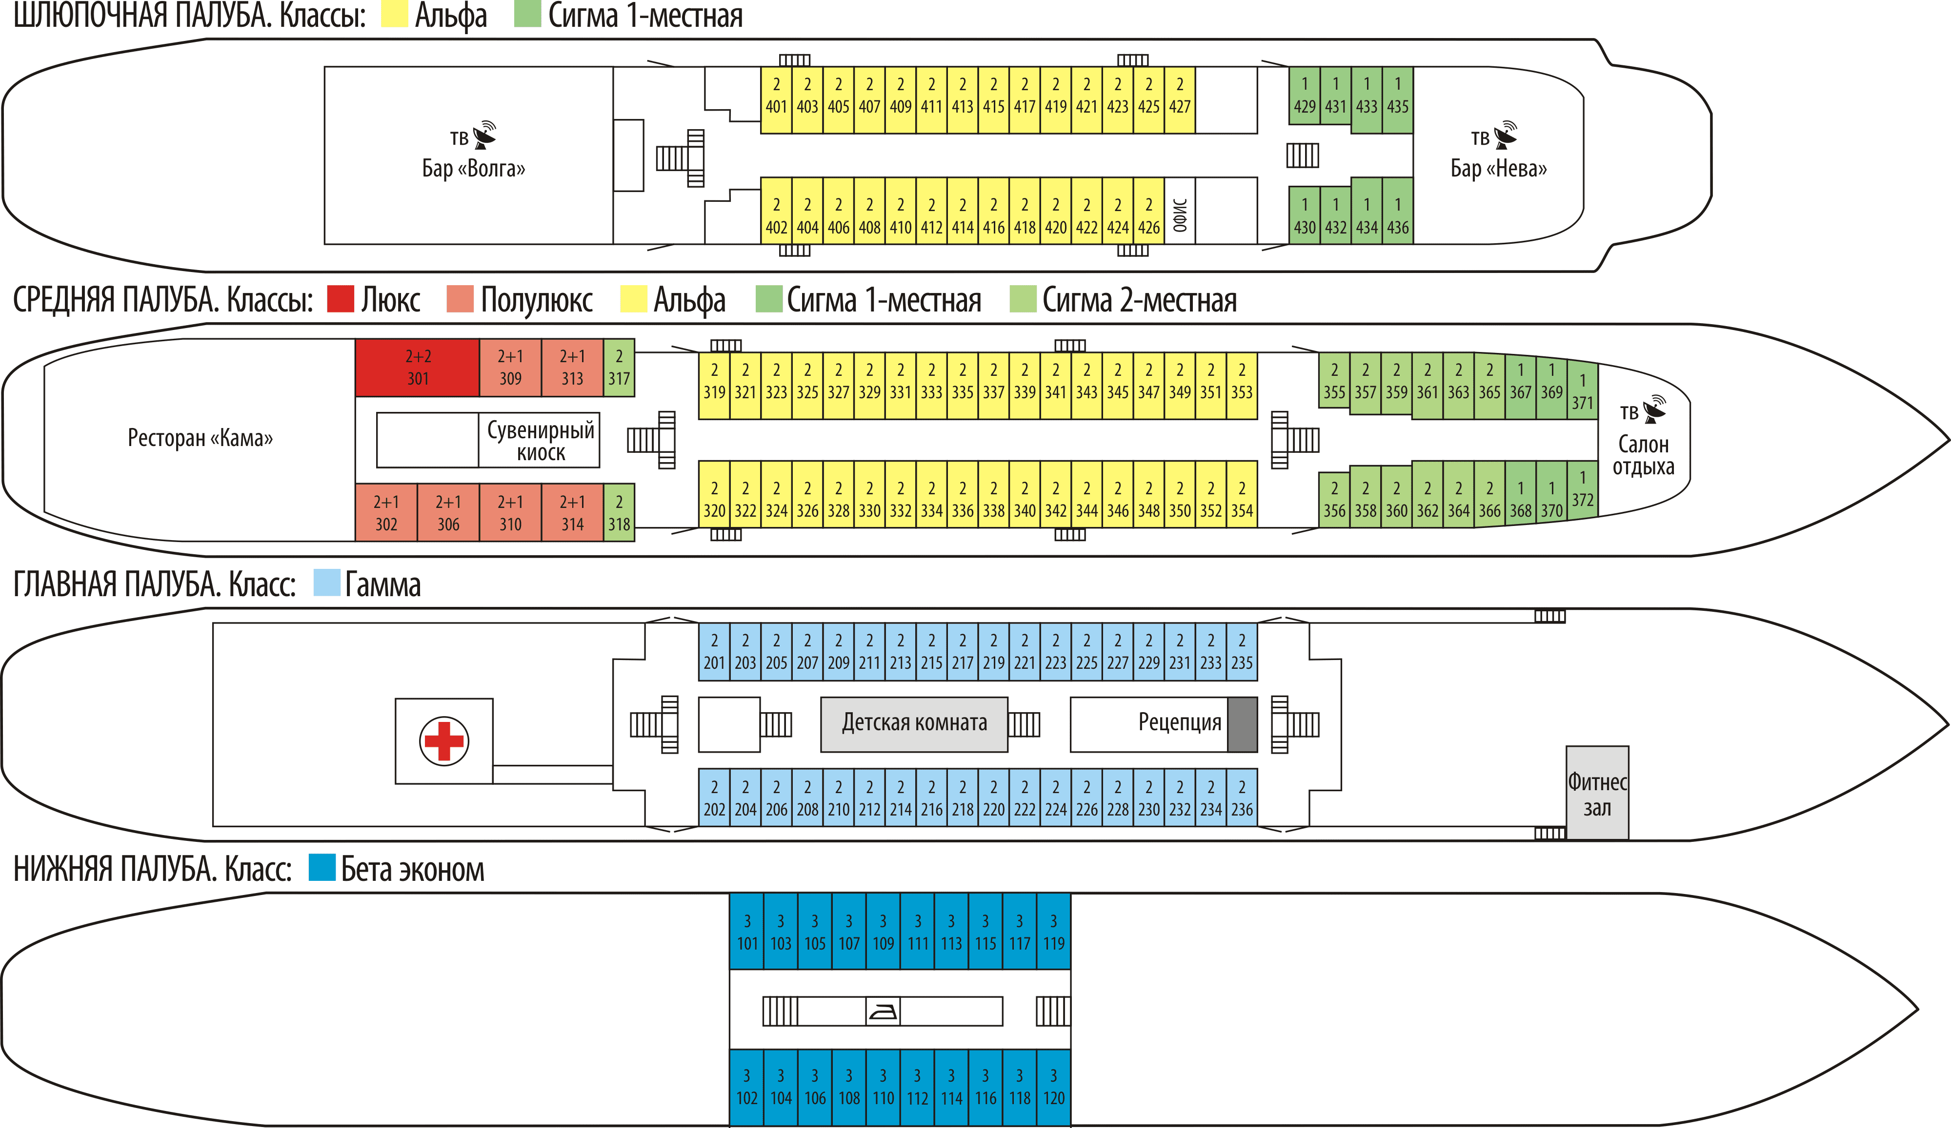
Описание кают т/х «Владимир Маяковский»

Люкс (2+2)
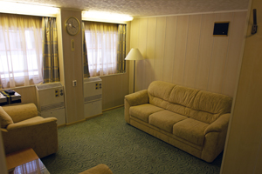 | 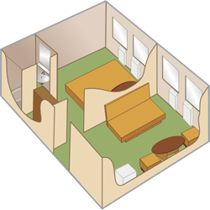 | 2-4-местная  на средней палубе  (№№ 301)  В каюте:  двуспальная кровать, двухспальный диван, мягкая мебель, шкаф, кондиционер, холодильник, радио, спутниковое ТВ, dvd, санузел (умывальник, душ, туалет), обзорные окна.  S=26 кв.м.
Полулюкс (2+1)
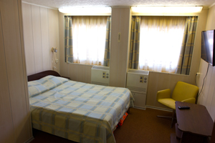 | 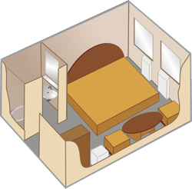 | 2-3-местная  на средней палубе  (№№ 302, 306, 309, 310, 313, 314)  В каюте:  двуспальная кровать, кресло-кровать (спальное место 1,9 х 0,6 м), шкаф, кондиционер, холодильник, спутниковое ТВ, радио, санузел (умывальник, душ, туалет), обзорное окно.  S=13 кв.м.

Альфа (2)
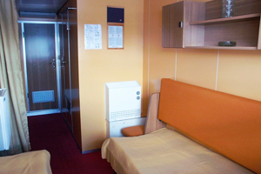 | 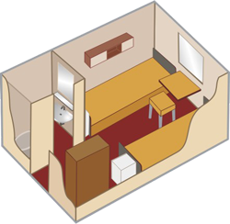 | 2-местная  на шлюпочной (№№ 401-428) или  средней (№№ 319-354) палубе  В каюте:  2 нижних спальных места, шкаф, кондиционер, холодильник, радио, санузел (умывальник, душ, туалет), обзорное окно.  S=10 кв.м.

Сигма (1)
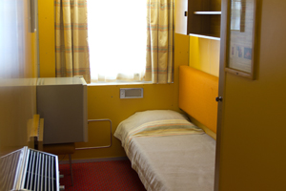 | 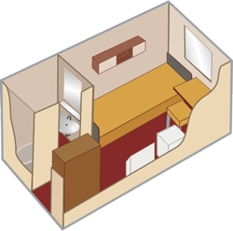 | 1-местная  на шлюпочной (№№ 429-435) или  средней (№№ 367-372) палубе  В каюте:  спальное место, шкаф, кондиционер, холодильник, радио, санузел (умывальник, душ, туалет), обзорное окно.  S=6,5-7,5 кв.м.

Сигма (2)
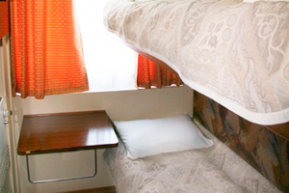 | 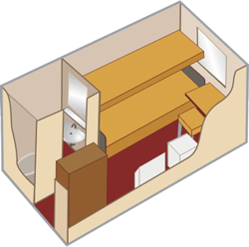 | 2-местная  на средней палубе (№№ 317, 318, 355–366)  В каюте:  1 нижнее и 1 верхнее спальное место, шкаф, кондиционер, холодильник, радио, санузел (умывальник, душ, туалет), обзорное окно.  S=6,5-7,5 кв.м.

Гамма (2)
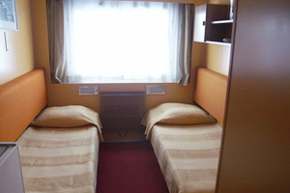 | 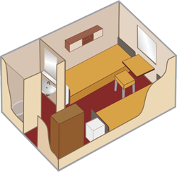 | 2-местная  на главной палубе (№№ 201-236)  В каюте:  2 нижних спальных места, шкаф, кондиционер, холодильник, радио, санузел (умывальник, душ, туалет), обзорное окно.  S=8,5 кв.м.

Бета эконом (3)
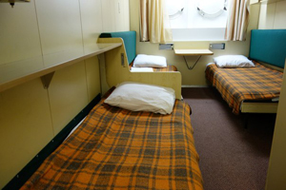 | 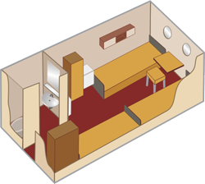 | 3-местная  на нижней палубе (№№ 101-120)  В каюте:  3 нижних спальных места, шкаф, кондиционер, холодильник, радио, санузел (душ, туалет, умывальник), 2 иллюминатора.  S=10,5 кв.м.

Санузел в каюте
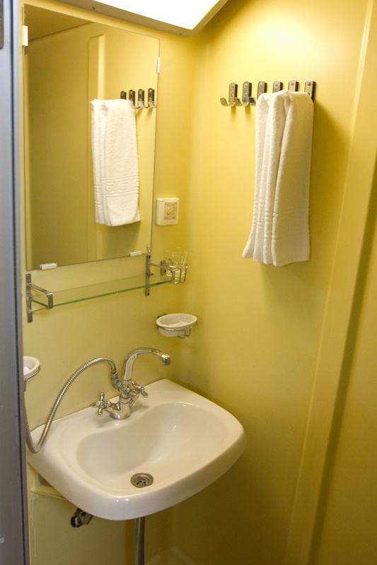 |  | Санузел  во всех категориях кают.  В санузле:  умывальник, душ, унитаз, шторка, зеркало, электрическая розетка для эл.бритв.

